**文本分析：**

*Who Am I*是一片典型的说明文，介绍了计算机的发展及其应用。在信息层面，文章第一段主要介绍了计算机是如何发展的；第二段着重于分析计算机为何能实现这些发展；第三段介绍了计算机在各个领域的应用。在文本结构上，三个段落都是topic sentence+supporting details的典型段落模式。本文脉络清晰，结构清楚。

因此在教学设计中分了三步走，首先用了how, why和what三个问题把文章的主要信息理清楚；然后着重讲解了topic sentence和supporting details的相关知识，力求做到吃透信息和文本。最后，分析了本文的语言特色：拟人（修辞）。

但本文对计算机的介绍止于20世纪70年代，最新的发现，尤其是人工智能没有涉及，因此在输出阶段，借助扎克伯格设计的Jarvis系统，让学生设计人工智能的应用，并结合topic sentence+supporting details的段落模式，以段落的模式进行输出。

**教学思路：**

**Part 1: Warming-up**

1. Can you guess what the following machines are?

【设计意图】通过问题设置主题语境，激活学生的思维和语言，让他们猜测图片上的机器是什么，从而引入话题，正好也呼应标题Who Am I。

**Part 2: Reading for Information**

1. According to Paragraph 1, **how** do computers change over time? And what are

their functions each time?

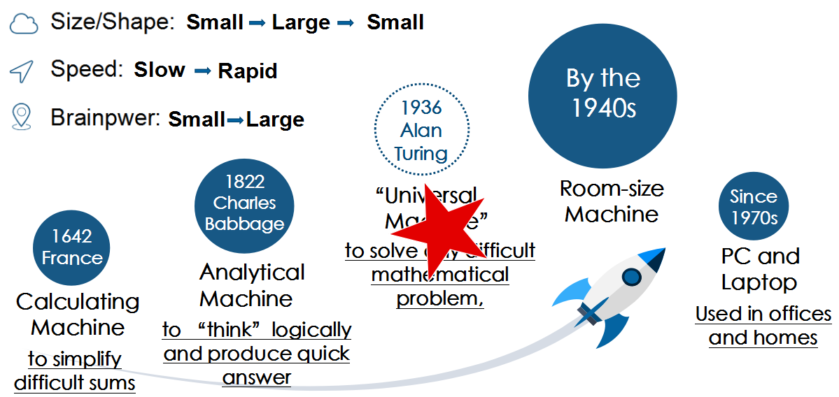

【设计意图】快速阅读第一段后，让学生找到计算机发展的5各阶段及其各阶段的用处。在此基础上，引出计算机在size/shape, speed和brainpower上的发展变化。在阅读中，学生通过比较，识别各种信息的异同，客观分析各种信息之间的关联和差异，提取共同特征。本段核心信息处理从specific到general，锻炼了学生的思维品质。

1. **Why** could computers undergo (experience) these changes?

【设计意图】学生了解了计算机如何发展之后，通过why这个问题引出第二段的第一句话，让学生找到memory这个核心词。然后引导他们在段落中找memory improved的体现，即tubes, transistors, chips。后面network其实也是对memory improved的说明（互联网储存），但学生要找到这个信息估计有困难，因此教师直接补充，一笔带过。这样一来，通过why这个问题把第二段与第一段建立意义上的联系。至于elephant memory是比较难理解的一处，因此在分析的时候就顺带处理掉了（其实这个问题锻炼了学生根据上下文推理的能力，锻炼了推理思维）。

1. After undergoing these changes, **what** areas have computers been applied to?

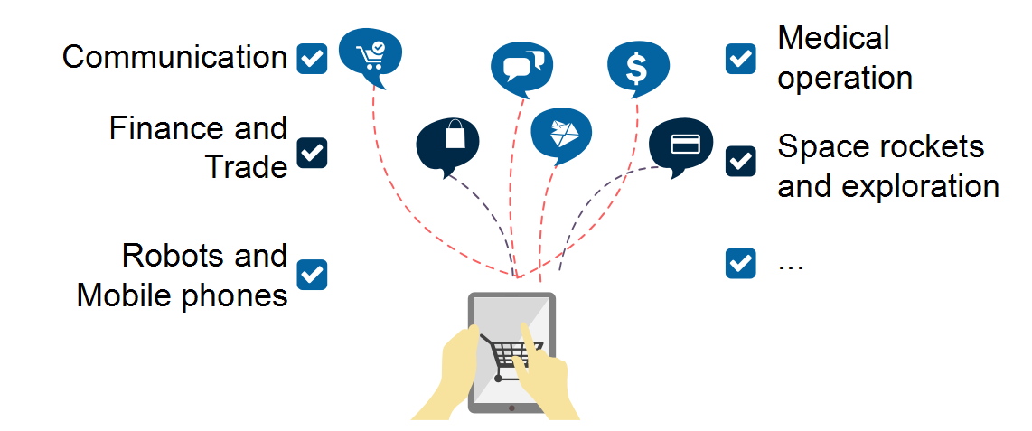

【设计意图】这个问题是对本段信息的一个简单处理，让学生读后找到计算机应用的领域。同时，在请学生回答的时候，教师引导学生关注also, as well as, even这些信号词。

**Part 3: Structural Analysis**

1. What’s the text type and what’s the purpose of this text?

【设计意图】文本类型及写作目这个问题要为下一个问题奠定基础。

1. Look at the first sentence of each paragraph and think about their functions.

【设计意图】学生通过必修1和前面几单元的学习，找到本文各个段落的topic sentence应该问题不大，因此教师直接呈现三句topic sentence，让学生讨论主题句的作用，既是对已有知识的总结，又能为下个问题做好铺垫。接着，学生表达观点后，由topic sentence引出main idea和supporting details的定义和“umbrella” idea。

1. Try to analyze three paragraphs using “umbrella” idea.

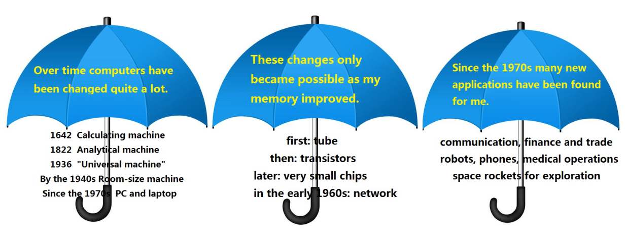

【设计意图】了解了“umbrella idea”之后，让学生运用这种方式回去重新分析三个段落，并提及主题句很多情况下位于段落的第一或第二句，这样有助于加深新知识的理解与运用。

1. How can we tell a main idea from supporting details?

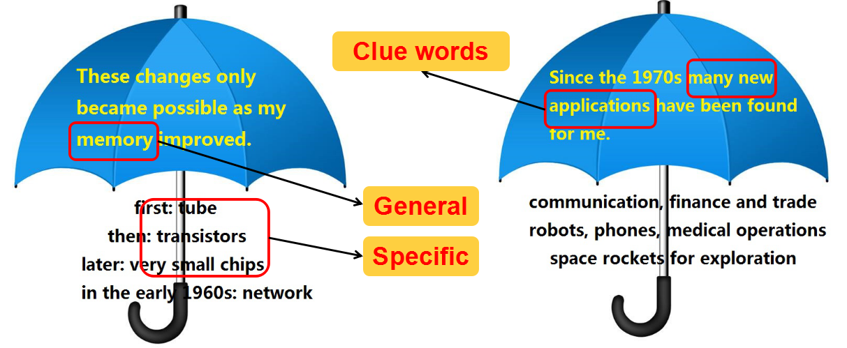

【设计意图】在学生画的“umbrella” idea基础上，借助两个段落，引导学生讨论如何区分main idea和supporting details。上一个问题本质上是“信息型”问题，学生从文本直接获取，而这个问题是“思维型”问题，学生必须从现象出发分析本质，思维上层层递进，挖掘步步加深。

1. Two ways to recognize a main idea.

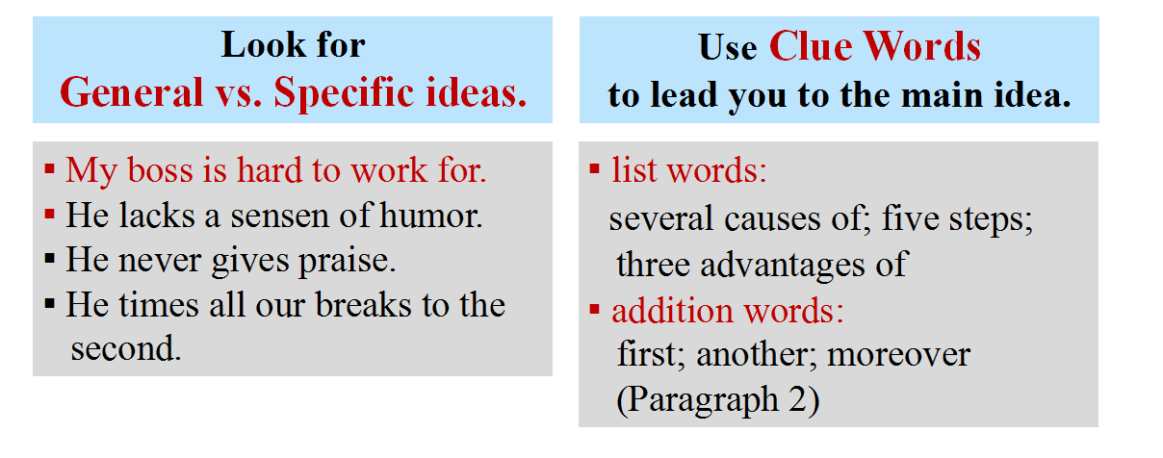

【设计意图】这个步骤是对上一个问题的补充与归纳，呈现两种识别main idea的方法。同时，再辅以课本外和篇章内的例子进一步讲解，加深学生的印象。至此，对于main idea和supporting details，学生已经有了三个层次的理解：主题句是什么？主题句在哪里？如何利用方法去找主题句。

**Part 4: Language Features**

1. Which figure of speech does the writer employ throughout the whole passage?

【设计意图】该问题引导学生去找到本文最大的语言特色：运用了拟人手法。该修辞已经在必修1 Unit4 Earthquake中具体分析过，此处再提也是随所学知识的回顾。

1. Contrary to other expositions that provide information in an objective tone, why

does the writer use “I”?

【设计意图】Part 3Structural Analysis分析了常见说明文的文本特点（本文也具备），这个问题关注本文的特殊性：不同于其他说明文客观的语气，本文用了拟人，从而让学生有具体问题具体分析的意识，也去探讨这样写作的好处，促进思维发展。

**Part 5: Watching & Discussion**

1. Watch a video about Jarvis—artificial intelligence—created by Zuckerberg and

discuss what areas are Jarvis applied in his home.

【设计意图】在输出阶段，以Jarvis的例子介绍人工智能——如今计算机最热门的领域，一方面是弥补课文时代性不够的缺憾，另一方面是让学生了解当今的前沿科技，拓宽知识面。

1. If you're Jarvis, a devoted friend of the human race, brainstorm what areas you

want to be applied in to provide humans with a high-quality life, and then write a

short paragraph to convince Zuckerberg.

【设计意图】以小段落的形式输出，既可以运用本文所学的重点：拟人的修辞，main idea和supporting details，结合computer的主题以写作的形式呈现，巩固文本知识，又可以训练学生的发散性思维，而且话题具有开放性，学生会挺感兴趣。